

JORNAL DA USP

Ranking internacional de impacto tem mais de 200 cientistas da USP em destaque Texto:Michel Sitnik -.- Arte: Joyce Tenório*

Publicado: 11/10/2023 e Atualizado em 18/10/2023 as 17:57

[Novo levantamento divulgado pela editora Elsevier aponta para o protagonismo do corpo docente da USP em diversas áreas,

Foi publicada no dia 4 de outubro a edição 2023 da Updated science-wide author databases of standardized citation indicators.]

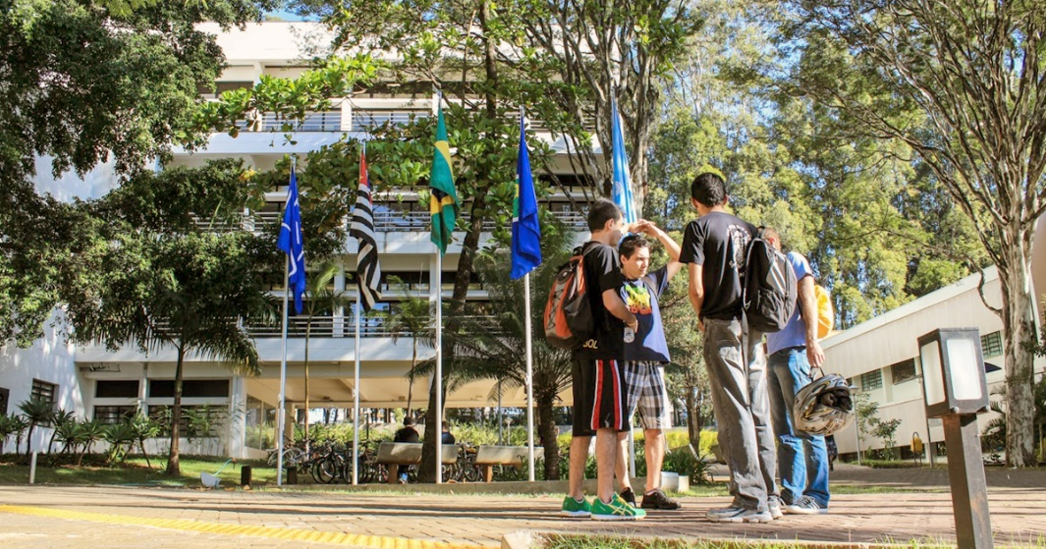

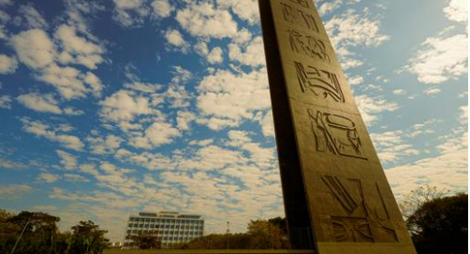

Praça do Relógio - Foto: Fábio Durand/USP Imagens

O levantamento apresenta duas possibilidades: consultar de forma separada o impacto das pesquisas ao longo da carreira ou o impacto específico em anos anteriores. A lista de 2022 apresenta 244 pesquisadores da Universidade. Já na categoria Impacto ao longo da carreira, 211 pesquisadores são da USP.

O ranking, que está em sua quinta edição, classifica os cientistas mais influentes do mundo nas respectivas áreas de atuação e é elaborado anualmente pelo professor John P. A. Ioannidis com pesquisadores da Universidade Stanford (EUA), analisando a atuação dos autores por meio de registros do Scopus, um dos mais importantes bancos de dados mundiais de resumos e citações científicas revisadas por pares, com mais de 85 milhões de publicações editadas por mais de 7 mil editoras.

A metodologia utiliza o índice composto de citações (c-core), calculado com base em seis parâmetros: número total de citações (exceto autocitações); índice H; índice de coautoria de Schreiber ajustado (índice Hm); número de citações recebidas em trabalhos cujo pesquisador é um único autor; número de citações recebidas em trabalhos cujo pesquisador é o único autor ou o primeiro autor; e número de citações recebidas em trabalhos cujo pesquisador é o único autor, o primeiro autor ou o último autor. A seleção final inclui os 100.000 melhores cientistas com maior pontuação (c-score), mais os 100.000 cientistas classificados entre os 2% com maior pontuação (c-score) para cada subárea de conhecimento.

O resultado fornece um conjunto público e padronizado de informações sobre os cientistas, que são classificados em 22 campos científicos e 174 subcampos de acordo com a classificação padrão Science-Metrix. O Brasil aparece com um total de 1.294 pesquisadores, dos quais 528 (40,8%) são ligados a instituições paulistas. Dentre esses, 482 integram quadros de universidades. Entre as instituições públicas, além da USP, Unicamp aparece com 89 pesquisadores, Unesp com 67, Unifesp com 26, UFABC com 16, e UFSCar com 12.

Acesse aqui a lista completa, por área, dos pesquisadores da USP mais influentes no ano de 2022 e aqui lista dos pesquisadores da USP mais influentes ao longo da carreira. E veja no quadro abaixo o total de cientistas do Estado de São Paulo, distribuído por instituição.
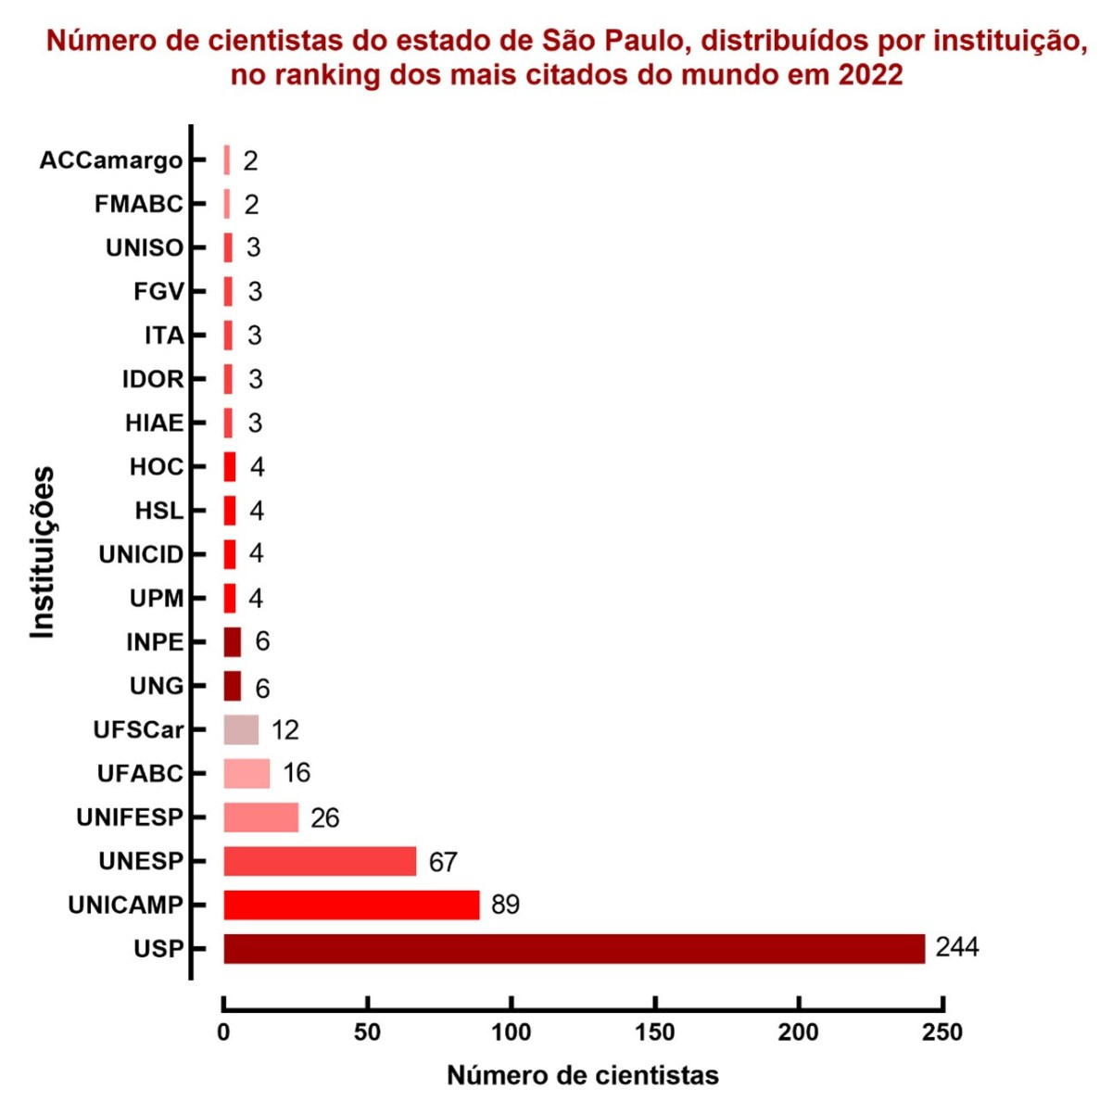Fonte: Aciesp

Política de uso

A reprodução de matérias e fotografias é livre mediante a citação do Jornal da USP e do autor. No caso dos arquivos de áudio, deverão constar dos créditos a Rádio USP e, em sendo explicitados, os autores. Para uso de arquivos de vídeo, esses créditos deverão mencionar a TV USP e, caso estejam explicitados, os autores. Fotos devem ser creditadas como USP Imagens e o nome

